HST023.2  
### - Nome do Caso de Uso-Acompanhar as Chapas Criadas – UF e IES

<Nome do Produto>Sistema Processo Eleitoral

<Nome do cliente>CAU

**Revisões do Documento**

|  |  |  |  |
| --- | --- | --- | --- |
| **Revisão** | **Data** | **Lista de Autores** | **Observações** |
| 1.0 | 25/01/2023 | Daiane Silva | Em atendimento a OS8648:  - Alteração no ícone de ações onde será acrescentado o comando Lista de Suplentes e a mensagem de verificação sobre a representatividade. Portanto, as regras 2.1 e 2.2 foram incluídas. |
| 1.1 | 09/02/2023 | Daiane Silva | Em atendimento a OS8648:  - Alterações após sugestão do PO. |
| 1.2 | 03/04/2023 | Daiane Silva | Em atendimento a OS8648:  - Alterações realizadas durante a fase de desenvolvimento. |

**Sumário**

HST-023.2 – Acompanhar Chapas Criadas - UF e IES 4

COMO Corporativo 4

QUERO ter acesso a uma lista com os suplentes das chapas 4

PARA melhor verificação da chapa cadastrada. 4

PROTÓTIPO 4

CRITÉRIOS DE ACEITE 13

INFORMAÇÕES COMPLEMENTARES 14

# HST-023.2 – Acompanhar Chapas Criadas - UF e IES

## COMO Corporativo

## QUERO acessar a tela de Acompanhamento das Chapas, criadas pelos responsável em todas as UFs.

## PARA acompanhamento e possíveis alterações de cada chapa criada.

## 

## PROTÓTIPO

1. Pesquisar Chapa:

Menu>>Chapa>>Acompanhar Chapa

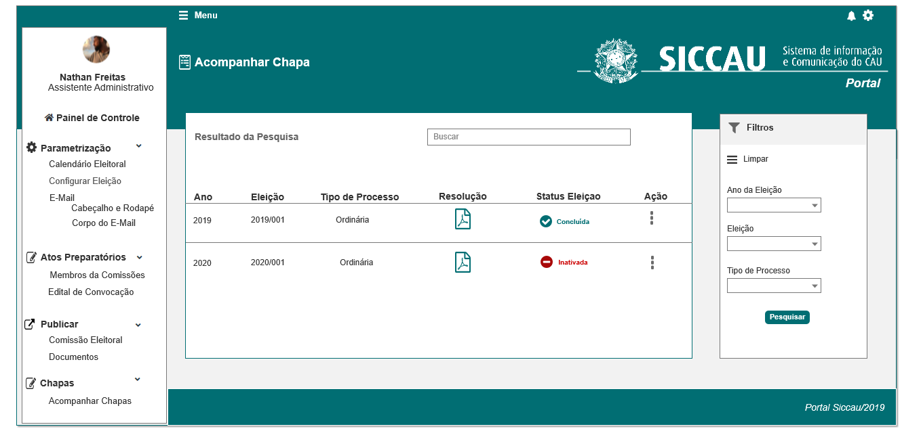

1. Chapas Criadas - UF e IES

Menu>>Chapa>>Acompanhar Chapa>>Chapas Criadas

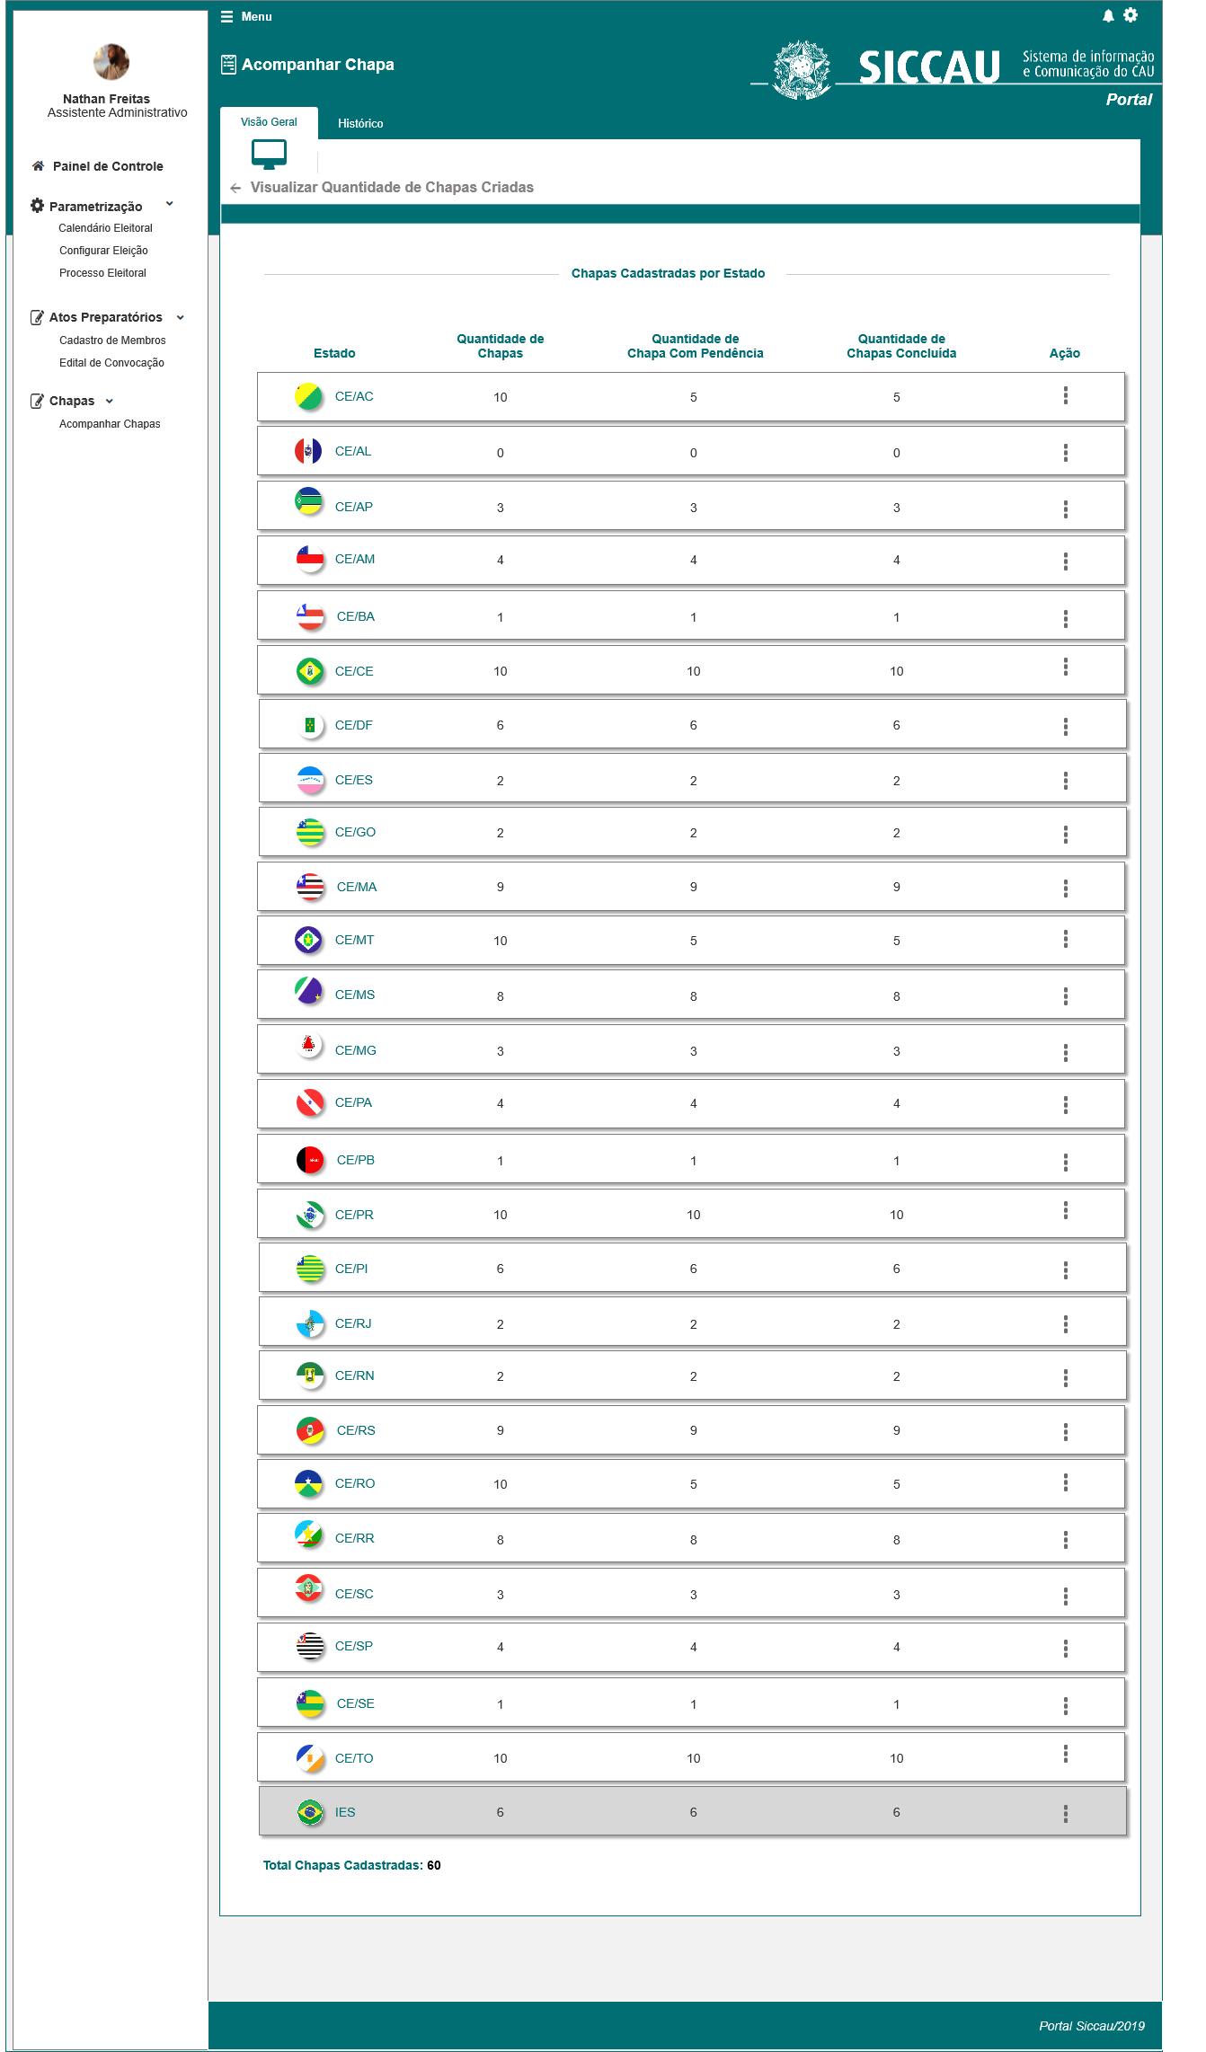

1. Visualizar Chapas Criadas para cada UF

Menu>>Chapa>>Acompanhar Chapa>>Chapas Criadas>>UF

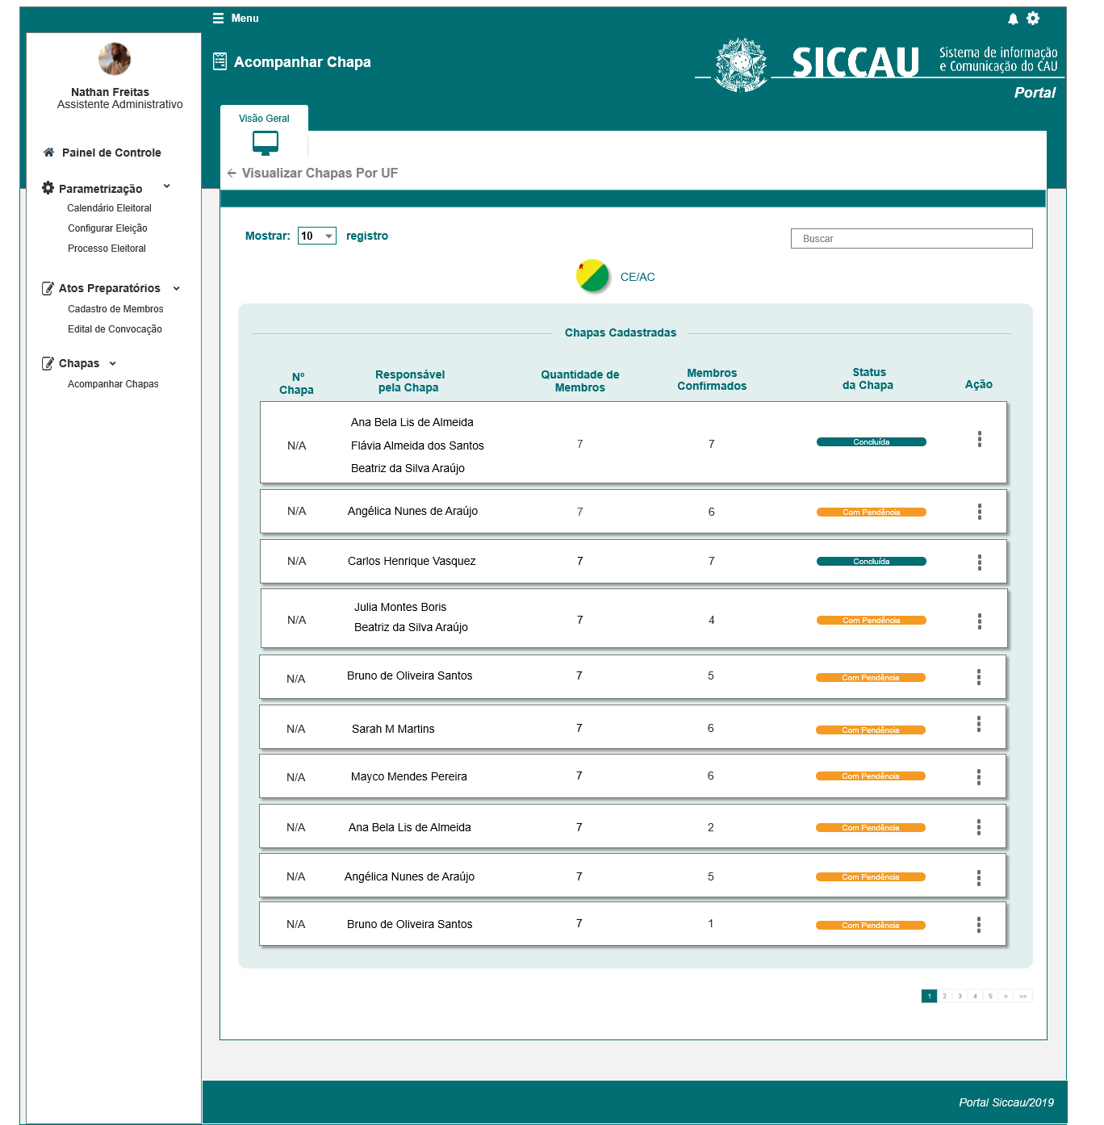

|  |  |  |  |  |  |  |  |  |  |  |
| --- | --- | --- | --- | --- | --- | --- | --- | --- | --- | --- |
| **Campos** | | | | | | | | | | |
| Visualizar Chapas Por Estado | | | | | | | | | | |
| **ID** | **Nome** | | **Descrição** | | **Tipo** | **Valores Válidos** | | **Formato** | | **Regra** |
|  | Mostrar [] Registro | | Campo para selecionar a quantidade de registro a ser apresentado por página. | | Combobox de seleção única. | 10  25  50  100 | |  | | * Obrigatório: Não se aplica * Somente Leitura: Não |
|  | Buscar | | Campo para buscar uma chapa especifica de acordo com os parâmetros informados. | | Alfanumérico | - | | - | | * Obrigatório: Não * Somente Leitura: Não |
|  | Bandeira + CE<UF> | | Retorna a imagem com a bandeira de cada estado juntamente com a UF do estado | | Imagem  Alfanumérico | - | | - | | * Obrigatório: Não se aplica * Somente Leitura: Sim |
|  | Nº Chapa | | Retorna o número da chapa após o sorteio | | Numérico | - | | - | | * Obrigatório: Não se aplica * Somente Leitura: Sim |
|  | Responsável pela Chapa | | Retorna o responsável por cadastrar a chapa e seus integrantes | | Alfanumérico | - | | - | | * Obrigatório: Não se aplica * Somente Leitura: Sim |
|  | Quantidade de membros | | Retorna a quantidade de membros para cada chapa cadastrada. | | Numérico | - | | - | | * Obrigatório: Não se aplica * Somente Leitura: Sim |
|  | Membros confirmados | | Retorna a quantidade de membros que confirmaram sua participação na chapa | | Numérico | - | | - | | * Obrigatório: Não se aplica * Somente Leitura: Sim |
|  | Status da Chapa | | Retorna o status da chapa | | Alfanumérico | Concluída  Com Pendência | | - | | * Obrigatório: Não se aplica * Somente Leitura: Sim |
| **Ação** | | | | | | | | | | |
|  | Ação | | Ao clicar no link o sistema redireciona para interface que apresenta todos os dados da chapa conforme HST022. | | Link | Acessar Chapa  Alterar Status da Chapa  Excluir Chapa | | - | | * Obrigatório: Não se aplica * Somente Leitura: Sim |
| **Comandos** | | | | | | | | | | |
| **ID** | | **Nome** | | **Descrição** | | | **Tipo** | | **Regras** | |
|  | |  | |  | | |  | |  | |

1. Visualizar Chapas Criadas para IES

Menu>>Chapa>>Acompanhar Chapa>>Chapas Criadas>>IES

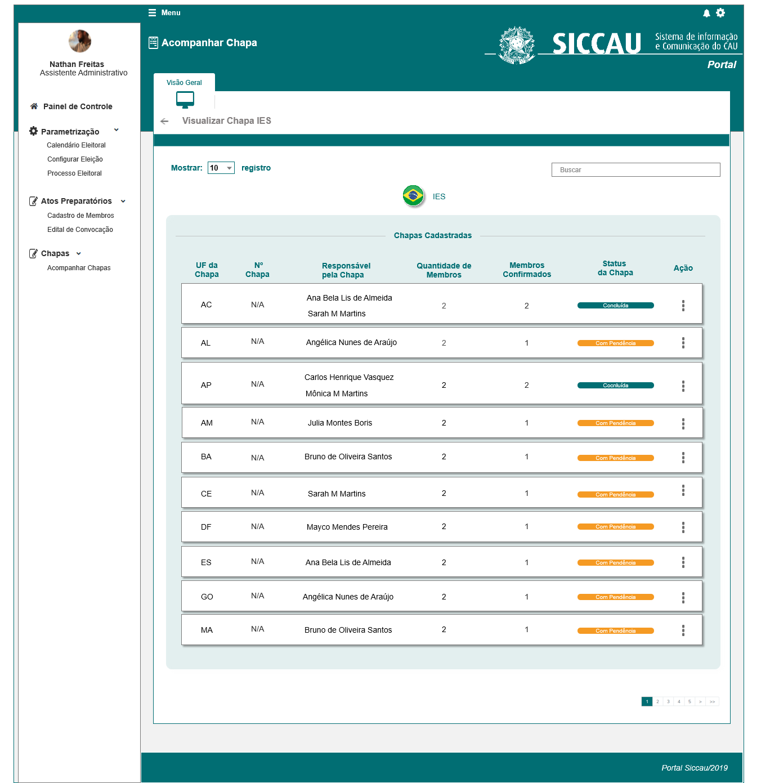

|  |  |  |  |  |  |  |  |  |  |  |
| --- | --- | --- | --- | --- | --- | --- | --- | --- | --- | --- |
| **Campos** | | | | | | | | | | |
| Visualizar Chapas IES | | | | | | | | | | |
| **ID** | **Nome** | | **Descrição** | | **Tipo** | **Valores Válidos** | | **Formato** | **Regra** | |
|  | Mostrar [] Registro | | Campo para selecionar a quantidade de registro a ser apresentado por página. | | Combobox de seleção única. | 10  25  50  100 | |  | * Obrigatório: Não se aplica * Somente Leitura: Não | |
|  | Buscar | | Campo para buscar uma chapa especifica de acordo com os parâmetros informados. | | Alfanumérico | - | | - | * Obrigatório: Não * Somente Leitura: Não | |
|  | Figura Brasil | | Retorna a imagem com a bandeira do Brasil que representa a IES juntamente com a sigla IES | | Imagem  Alfanumérico | - | | - | * Obrigatório: Não se aplica * Somente Leitura: Sim | |
|  | Estado | | Retorna a sigla de cada estado listado | | Alfanumérico | UF | | - | * Obrigatório: Não se aplica * Somente Leitura: Sim | |
|  | Nº da Chapa | | Retorna o número da Chapa, conforme sorteio | | Numérica | - | | - | * Obrigatório: Não se aplica * Somente Leitura: Sim | |
|  | Responsável Pela Chapa | | Retorna o responsável por cadastrar a chapa e seus integrantes | | Alfanumérico | - | | - | * Obrigatório: Não se aplica * Somente Leitura: Sim | |
|  | Quantidade de membros | | Retorna a quantidade de membros para cada chapa cadastrada. | | Numérico | - | | - | * Obrigatório: Não se aplica * Somente Leitura: Sim | |
|  | Membros confirmados | | Retorna a quantidade de membros que confirmaram sua participação na chapa | | Numérico | - | | - | * Obrigatório: Não se aplica * Somente Leitura: Sim | |
|  | Status da Chapa | | Retorna o status da chapa | | Alfanumérico | Concluída  Com Pendência | | - | * Obrigatório: Não se aplica * Somente Leitura: Sim | |
| **Ação** | | | | | | | | | | |
|  | Ação | | Ao clicar no link o sistema redireciona para interface que apresenta todos os dados da chapa conforme HST022. | | Link | Chapa  Alterar Status da Chapa  Excluir Chapa | | - | * Obrigatório: Não se aplica * Somente Leitura: Nã | |
| **Comandos** | | | | | | | | | | |
| **ID** | | **Nome** | | **Descrição** | | | **Tipo** | | | **Regras** |

1. Histórico

Menu>>Chapa>>Acompanhar Chapa>>Chapas Criadas>>Histórico

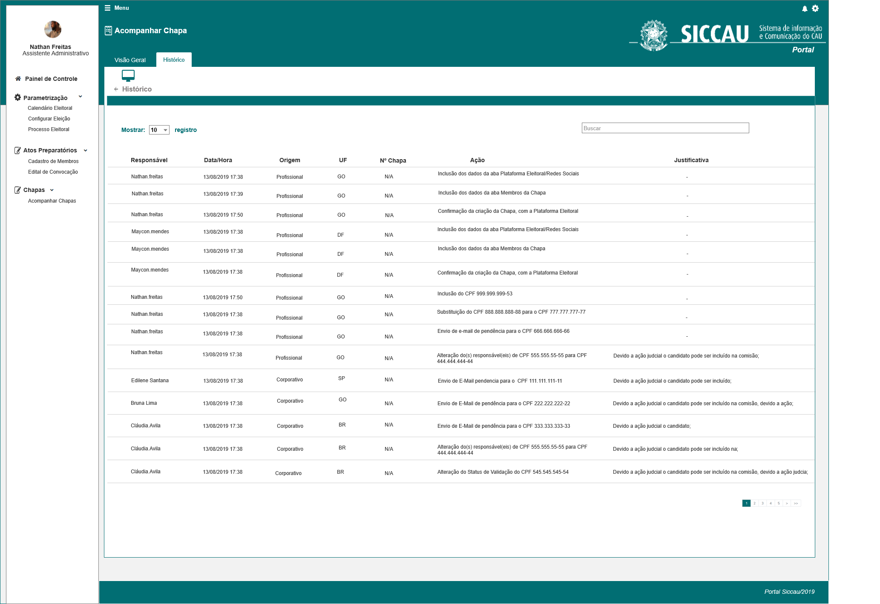

1. Tela Inicial

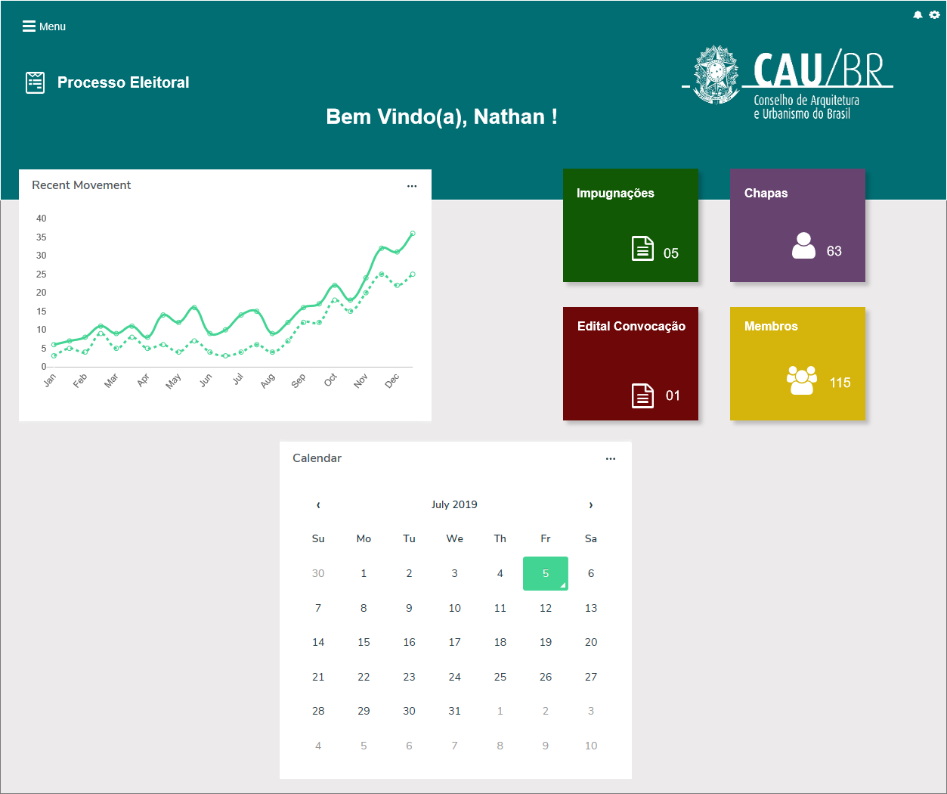

1. Visualizar Membros da Chapa

Chapa>>Acompanhar Chapa>>Chapas Criadas>>UF ou IES>>Ações>>Visualizar membros da chapa

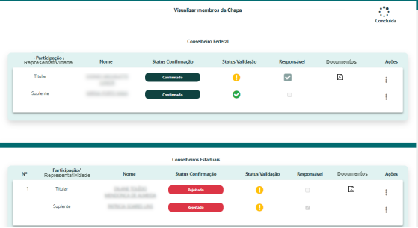

|  |  |  |  |  |  |  |  |  |  |  |
| --- | --- | --- | --- | --- | --- | --- | --- | --- | --- | --- |
| **Campos** | | | | | | | | | | |
| Visualizar membros da chapa | | | | | | | | | | |
| **ID** | **Nome** | | **Descrição** | | **Tipo** | **Valores Válidos** | | **Formato** | **Regra** | |
| **Conselheiro Federal** | | | | | | | | | | |
|  | Participação/Representatividade | | Campo para visualizar o tipo de participação do usuário e se ele faz parte da representatividade | | Alfanumérico | Titular  Suplente | | - | 1. A nomenclatura ‘Representatividade’ deve ser exibida somente para o usuário ‘Titular’ e se ele fizer parte da ‘Representatividade’. | |
|  | Nome | | Campo para a visualização do nome do membro. | | Alfanumérico | - | | - | * Obrigatório: Sim * Somente Leitura: Sim | |
|  | Status Confirmação | | Campo para a visualização do status de confirmação do membro da chapa | | Imagem  Alfanumérico | - | | - | * Obrigatório: Sim * Somente Leitura: Sim | |
|  | Status validação | | Status que apresenta que o membro está com todos os dados validados e pode ser cadastrado | | Alfanumérico  Hint |  | |  |  | |
|  | Status validação | | Status que apresenta que o membro está com pendências nos dados. | | Alfanumérico  Hint |  | |  |  | |
|  | Responsável | | Campo para a visualização do responsável pela chapa | | Alfanumérico | UF | | - | * Obrigatório: Não se aplica * Somente Leitura: Sim | |
|  | Documentos | | Campo que exibe o PDF do documento anexado pelo usuário | | Ícone | - | | - | 1. O sistema deverá exibir em uma nova tela de visualização o(s) documento(s) reunidos em 1 (um) PDF, da Declaração - Membro titular’, dos titulares que selecionaram a opção de ‘Representatividade’ que será gerada da história Eleitoral_HST024.1_confirmar_participacao_chapa e dos arquivos em PDF que o usuário inseriu na declaração no campo ‘Arquivo’ especificado na mesma história. 2. A Declaração de Representatividade não será gerada caso o usuário selecione a opção ‘Não integro nenhum grupo de representatividade’. | |
| **Conselheiro Estadual** | | | | | | | | | | |
|  | Nº | | Campo que define a ordem de visualização dos membros | | Numérico | - | | - | 1. O sistema deverá exibir os candidatos federais (titular e suplente) independentemente de ser ou não da cota de representatividade, e na sequência ordenar pelos representativos e depois os não representativos. | |
|  | Participação/Representatividade | | Campo para visualizar o tipo de participação do usuário e se ele faz parte da representatividade | | Alfanumérico | Titular  Suplente | | - | 1. A nomenclatura ‘Representatividade’ deve ser exibida somente para o usuário ‘Titular’ e se ele fizer parte da ‘Representatividade’. | |
|  | Nome | | Campo para a visualização do nome do membro. | | Alfanumérico | - | | - | * Obrigatório: Sim * Somente Leitura: Sim | |
|  | Status Confirmação | | Campo para a visualização do status de confirmação do membro da chapa | | Imagem  Alfanumérico | - | | - | * Obrigatório: Sim * Somente Leitura: Sim | |
|  | Status validação | | Status que apresenta que o membro está com todos os dados validados e pode ser cadastrado | | Alfanumérico  Hint |  | |  |  | |
|  | Status validação | | Status que apresenta que o membro está com pendências nos dados. | | Alfanumérico  Hint |  | |  |  | |
|  | Responsável | | Campo para a visualização do responsável pela chapa | | Alfanumérico | UF | | - | * Obrigatório: Não se aplica * Somente Leitura: Sim | |
|  | Documentos | | Campo que exibe o PDF do documento anexado pelo usuário | | Ícone | - | | - | 1. O sistema deverá exibir em uma nova tela de visualização o(s) documento(s) reunidos em 1 (um) PDF, da Declaração - Membro titular’, dos titulares que selecionaram a opção de ‘Representatividade’ que será gerada da história Eleitoral_HST024.1_confirmar_participacao_chapa e dos arquivos em PDF que o usuário inseriu na declaração no campo ‘Arquivo’ especificado na mesma história. 2. A Declaração de Representatividade não será gerada caso o usuário selecione a opção ‘Não integro nenhum grupo de representatividade’. | |
| **Comandos** | | | | | | | | | | |
|  | |  | |  | | |  | | |  |

## CRITÉRIOS DE ACEITE

1. **Premissa:** 
   1. Esta história deve ser executada quando o usuário acessar no módulo CORPORATIVO a opção “Menu>>Chapa>>Acompanhar Chapa.
   2. O usuário deve ter permissão de acesso de assessor CEN/BR e assessor CE/UF, ao menu “**Acompanhar Chapa**”, conforme cadastro no SICCAU Corporativo, vinculado ao usuário logado
   3. Os demais campos, ações, mensagens e regras de negócios, de Interface e de Apresentação não mencionados nesta história devem manter seu funcionamento atual. Qualquer dúvida consultar as histórias citadas nas informações complementares.
2. **Regras Gerais:**
   1. O sistema deverá apresentar a mensagem [ME01] que ficará fixa na interface no caso de não ser atingida a quantidade de membros com representatividade exigida pela Resolução 179/2022. Todas as chapas a serem criadas deverão ter o primeiro 1/3 dos membros integrantes de algum grupo de representatividade expressos na Resolução, ou seja, se uma chapa possui 10 membros, 3 deles deverão estar inclusos em algum desses grupos.
   2. **Mensagem:**

|  |  |  |
| --- | --- | --- |
| **Mensagens** | | |
| **ID** | **Descrição** | **Ações** |
|  | A chapa não atingiu a cota de representatividade exigida pela Res. 179/2022. | Alerta |

## INFORMAÇÕES COMPLEMENTARES

**Histórias relacionadas:**

Eleitoral_HST02_Manter_Calendario_Eleitoral_AbaPeriodo_Incluir_Alterar

Eleitoral_HST05_Consultar_Eleicao

Eleitoral_HST018_Informacao_Numero_Conselheiro

Eleitoral_HST019_Extrato e Histórico Número de Conselheiros

Eleitoral_HST021_Manter_Chapa

Eleitoral_HST022_Monitorar_Pendencias_Membros_Chapa